Аналітичний звіт
психологічної служби
Ліцею з різними формами навчання Бузької сільської ради
Мельник В.А.
за 2022-2023 н.р
І. Загальні відомості про практичного психолога.
Психолог Мельник Вікторія Анатоліївна, освіта вища психологічна.
ІІ. Характеристика умов роботи.
2.1. Матеріально-технічне забезпечення: є можливість працювати на комп’ютері в школі. Методичне забезпечення: за власний кошт.
Робота практичного психолога Мельник В.А. Ліцею з різними формами навчання Бузької сільської ради проводиться відповідно до Положення про психологічну службу системи освіти України (наказ МОН України від 03.05.99 № 127, Закону України «Про освіту» від 23.05.91 , Закону України «Про загальну середню освіту» від 13.05.99 № 651; наказу Міністерства освіти і науки України від 07.06.01 № 439 «Про внесення змін про положення про психологічну службу системи освіти України»), наказу Міністерства освіти і науки України № 649 від 10.11.05 «Про проведення інформаційно-освітніх заходів у навчальних закладах з питань запобігання торгівлі людьми», Типового положення про центри практичної психології і соціальної роботи (наказ Міністерства освіти і науки України від 14.08.00 № 38., плану роботи школи на 2022/2023 навчальний рік.
ІІІ. Аналіз основних напрямків роботи.
3.1. Мета: повсякденна психологічна допомога та емоційна підтримка учасників освітнього процесу.
Проблема, над якою працювала психологічна служба у 2022-2023 н.р.: «Формування позитивної взаємодії в учнівському колективі, як засіб подолання негативних проявів»
Завдання:
- Проведення психологічного супроводу в умовах воєнного часу;
- Адаптація учасників освітнього процесу до кризових ситуацій;
- Психологічна допомога у кризових ситуаціях;
- Формування у здобувачів освіти відповідальної та безпечної поведінки в умовах ризику, бажання та навичок здорового способу життя, готовності до самореалізації, життєвих компетенцій тощо;
- Формування здорового способу життя та профілактика ВІЛ/СНІДу;
- Формування загальної культури учасників освітнього процесу;
- Попередження будь яких видів і форм насильства та конфліктів серед учасників освітнього процесу;
- Виявлення та супровід учнів схильних до девіантної поведінки;
- Проведення корекційної роботи з учнями схильними до девіантної поведінки;
- Проведення просвітницької та корекційної роботи з учасниками освітнього процесу спрямованої на профілактику правопорушень, протидії булінгу (цькуванню), попередженню домашнього насильства, будь-якої дискримінації;
Виходячи з цього, психологічна служба працювала над проблемою особистісного зросту та соціалізації учасників навчального процесу. Для цього на протязі навчального року, була проведена робота з учнями, працівниками, батьками, адміністрацією навчального закладу з різних напрямків: психодіагностична, консультаційна, корекційно-відновлювальна та розвивальна робота, психологічна просвіта, навчальна діяльність, організаційно-методична робота, зв’язки з громадськістю.
На початку навчального року станом на 15.09.2022 року, кожний зав. НКП склав соціальний паспорт НКП та класів і на їх основі поданих даних був створено соціальний паспорт ліцею.
Станом на кінець навчального року в навчальному закладі навчається 138 учнів, з них :
- діти сироти – 1 учень(ця);
- діти позбавлених батьківського піклування – 1учень(ця);
- діти з багатодітних та малозабезпечених сімей – 34 учня(ці);
- діти інваліди – 1 учень(ця);
- діти, які перебувають на психолого-педагогічному супроводі – 1 учень(ця).
На цих учнів заведені картки, в яких зафіксовані загальні відомості про дитину, батьків або осіб, що їх заміняють, місце їх роботи, житлово-побутові умови, зібрані акти обстеження. Ведеться індивідуальна робота з дитиною з боку зав. НКП та соціального педагога, сім’ї цих категорії знаходяться під супроводом класних керівників та соціального педагога, який дає рекомендації батькам, вчителям, дітям, що потребують піклування чи знаходяться у складних життєвих обставинах.
Під час проведення індивідуальних бесід з зав. НКП та з директором ліцею, були визначені діти, які безпосередньо потребують особливої уваги з боку соціального педагога. Протягом навчального року соціальним педагогом відвідувались онлайн-уроки з метою спостереження за поведінкою учнів, виокремлювалися проблеми у їх поведінці. З учнями проводились групові та індивідуальні бесіди для здійснення корекційного впливу на їх поведінку на уроках, перервах та в позаурочний час. Протягом навчального року систематично проводились бесіди з учнями, які пропускають заняття без поважних причин. Соціальний педагог відвідував таких дітей вдома, а також відвідував батьків учнів за місцем їх роботи.
Ведеться постійний контроль за відвідуванням занять учнів ліцею.

3.2. Діагностичні дослідження.
З метою встановлення адаптації новоприбулих учнів в новому учнівському колективі та для виявлення рівня тривожності були проведені: методика Філіпса, методика Леонгарда – Шмішека.
Протягом року була проведена діагностика для виявлення здібностей та обдарованості учнів за допомогою «Вивчення рівня пізнавальної активності учнів Б.Пашнева» з метою надання педагогічним працівникам рекомендацій для вирішення проблем, що пов’язані з пізнавальною активністю здобувачів освіти. В результаті діагностики з’ясувалося, що 35% учнів мають низькій рівень пізнавальної активності, 60% - мають середній рівень, 5 % - високий рівень. З отриманих результатів педагогам надалися рекомендації використовувати різноманітні форми і методи організації роботи, що будуть враховувати суб’єктивний досвід учнів щодо тем які розглядаються. Створювати атмосферу зацікавленості кожного учня як у власній роботі так і в роботі всього класного колективу. Стимулювати учнів до використання різноманітних способів виконання завдань на уроці без побоювання помилитися, одержати неправильну відповідь. Педагогам створювати педагогічну ситуацію спілкування, що дозволяє кожному учневі, незалежно від ступеня його готовності до уроку, виявляти ініціативу, самостійність і винахідливість у способах роботи.
Серед новоприбулих учнів та серед учнів 10-12 класів була проведена методика « Схильність до ризикової поведінки». Метою якої було визначення схильності до ризикової поведінки та якісних компонентів юнацького віку. Результати дослідження показали, що загальна схильність до ризикової поведінки у дівчат юнацького віку переважно на низькому рівні (63% показник ком позитивної оцінки). Однак, основною рушійною силою до ризикових дій є емоційний компонент виявилося у 72% опитуваних. Тобто для дівчат є значним фактором насиченості та сили емоцій, які провокуються обставинами і як наслідок зменшується насиченість думок, що пов’язані з ситуацією ризику.
У свою чергу більшість юнаків схильність до ризикової поведінки демонструють на вищому показникові ніж дівчата (68% показник негативної оцінки). Це свідчить про те, що в підлітковому віці схильність до ризику зазвичай проявляється у зовнішніх діях (активна позиція, поведінка, відповідні висловлювання, жести, міміка) та внутрішніми. Емоційний компонент виступає як пост ефект, який у більшості випадків не має значимості у процесі запуску ризикової поведінки.
Хоча як у дівчат так і у юнаків виявився достатньо високі показники по контрольно-регулятивному компоненту ( у дівчат 50%, у хлопців – 75%).
Отже на основі отриманих результатів зав. НКП були надані рекомендації для зниження схильності ризикової поведінки серед учнів школи.
В рамках тижня здорового способу життя проводилося анкетування, щодо обізнаності проблеми ВІЛ/СНІДу та щодо поширеності вживання учнями тютюну, алкоголю та наркотиків.
З’ясувалося, що більшість учнів мають середній рівень обізнаності з ВІЛ/СНІД.
Для дослідження стосовно поширеності негативного впливу тютюнопаління, алкоголю та наркотиків визначено такі індикатори:
• Джерела інформування (питання: «Звідки ти отримуєш найбільше інформації про тютюнопаління, алкоголізм, наркоманію?»).
• Ступінь інформування (питання: «Чи достатньо розповідають у школі про шкідливість і наслідки вживання цигарок, алкоголю, наркотиків?»).
• Зрозумілість інформування (питання: «Чи зрозуміло тобі пояснюють у школі про тютюнопаління, алкоголізм, наркоманію?»).
• Рівень обізнаності учнів про шкоду тютюнопаління, алкоголізму, наркоманії визначався за їх відповідями на питання: «Що ти знаєш про тютюнопаління, алкоголізм, наркоманію?».
Отримали наступні результати:
Розподіл відповідей на питання: «Звідки ти отримуєш найбільше інформації про тютюнопаління, алкоголізм, наркоманію?»
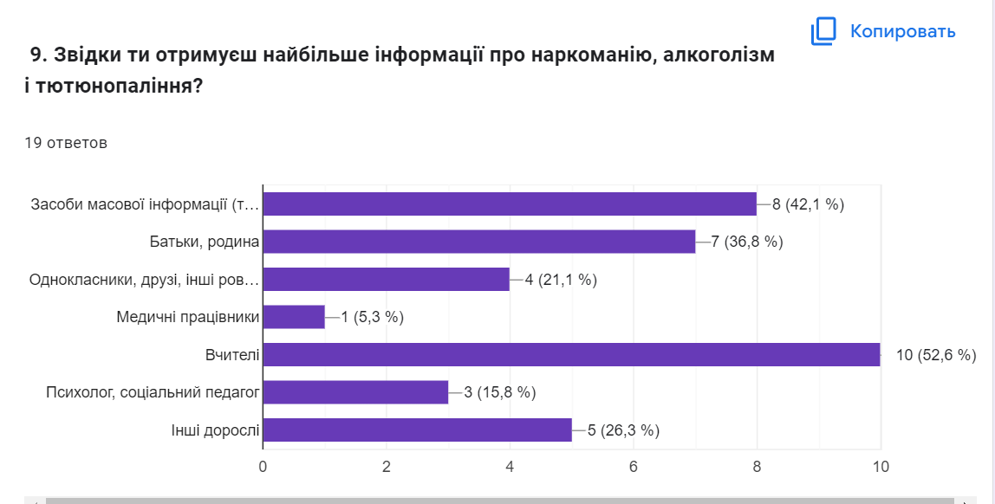
Рейтинг джерел інформування про тютюнопаління, алкоголізм та наркоманію для всіх опитаних респондентів має такий вигляд: І місце – вчителі (52.6 %), II місце – засоби масової інформації (42.1%), III місце – батьки (36.8%), IV місце – інші дорослі (26.3%), V місце – однокласники та друзі (21.1%).
Розподіл відповідей на питання «Чи достатньо розповідають у школі про шкідливість і наслідки вживання цигарок, алкоголю, наркотиків?»
Поширеність вживання алкоголю в учнівському середовищі
Розподіл відповідей на питання: «Чи вживаєш ти алкоголь?» Згідно з «Я оцінка» учнівсеред усіх опитуваних:
- не вживають алкоголь – 63,2 %;
- декілька разів вживали алкоголь із цікавості – 26,3 %;
- вживають алкоголь – 10,5 %;
Кількість дітей, які спробували алкоголь та вживають його збільшується зі збільшенням віку учнів.
Показники вживання алкоголю серед респондентів які ніколи не вживали алкоголь значно нижча ніж «Я оцінка» - 47,4 % , а показники щоденого вживання алкогольних напоїв становить – 5,3 %. Респонденти різних вікових груп по різному оцінюють ступінь а частоту вживання алкоголю. Учні з 7 по 9 клас вважають, що більшість учнів ніколи не вживають алкоголь, і відповідно в старших підлітків і юнаків цей показник зменшується.
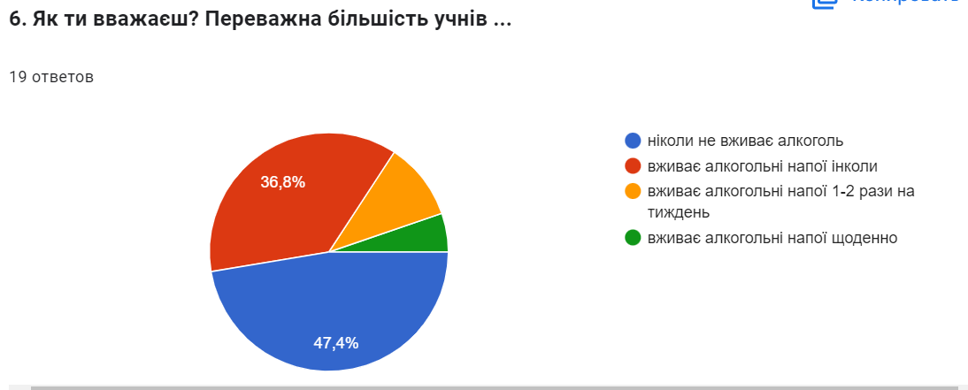

Поширеність вживання наркотичних речовин в учнівському середовищі
Згідно з опитуваних більшість, а саме це 89,5 % - ніколи не вживали наркотиків, і 5,3 % вважають, що деякі вживають інколи чи щоденно.

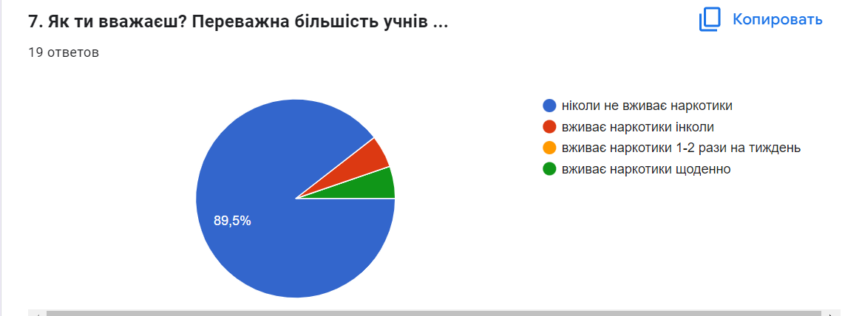
Розподіл думок, «де діти беруть гроші на цигпрки, алкоголь та наркотичні речовини» більшість вважае, що у батьків – 68,4 %, заробляють – 63,2 %, у друзів – 36,8 %, у інших дорослих – 31,6 % і третина відповідей, що крадуть – 31,6%.

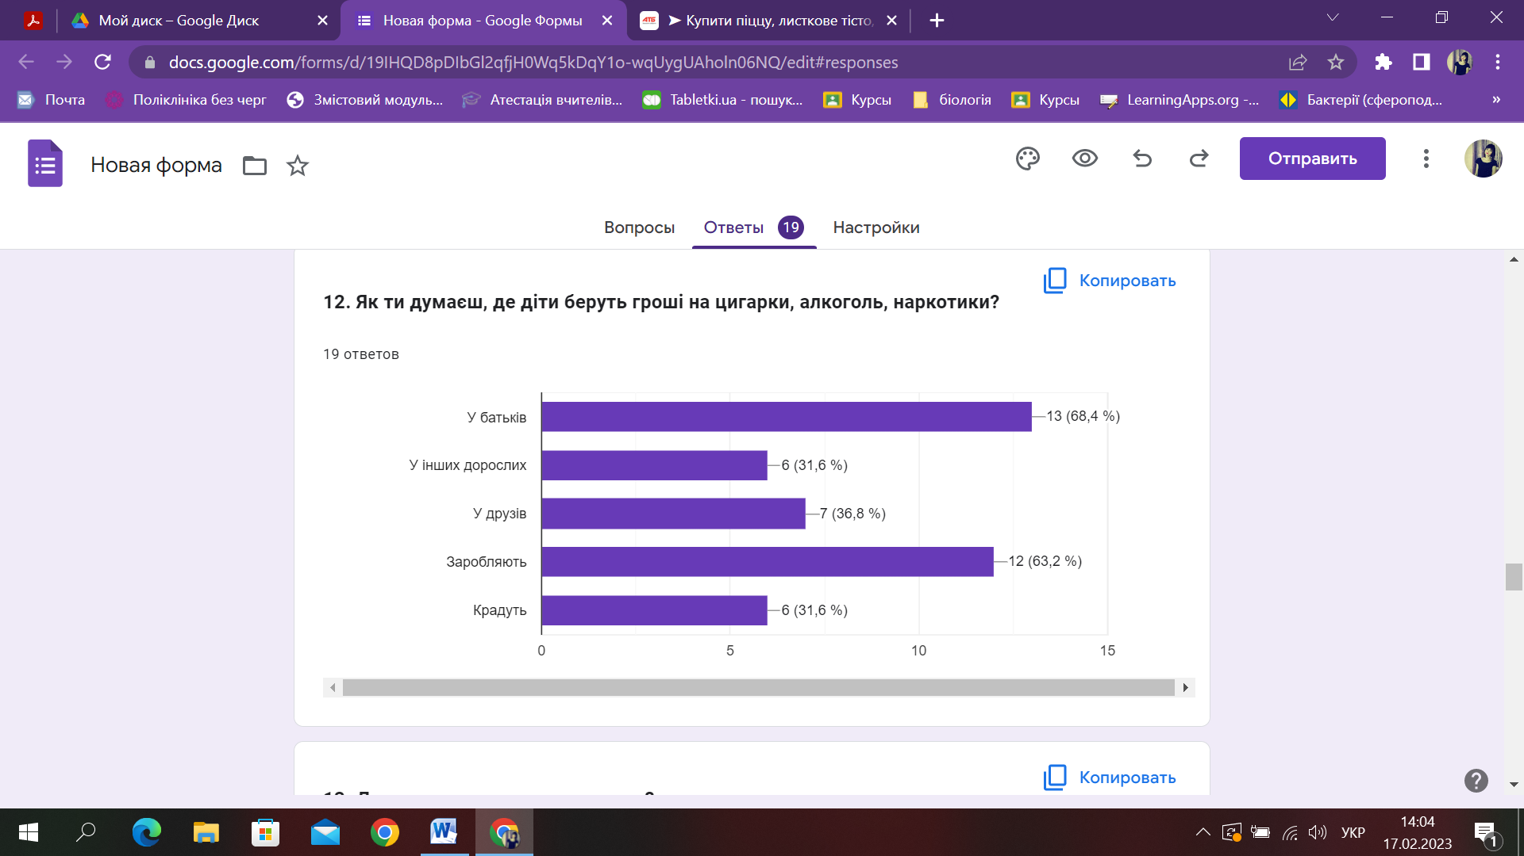
Рейтинг відповідей, де учень може взяти наркотичні речовини: на першому місці це – у знайомих «розповсюджувачів» - 73,7%, II місце – у незнайомих продавців(47,4%), III місце – у однолітків (36,8%).
Відповіді, щодо ставлення сім’ї до тютюнопалінн,зловживання алкоголю та наркотиків:
- більшість респондентів – 73,7 взагалі не взловживають;
- 21,1 % ставляться як до традиції на будь-яке свято чи візиту гостей;
- 0 % не вважають це звичайною справою та не мають щоденної звички.
Тому одним із пріоритетних завдань на наступний рік буде здоровий спосіб життя та профілактика ВІЛ/СНІДу та поінформованості учнів про шкоду психоактивних речовин. Під час організації просвітниціких заходів слід враховувати найбільше інформаційних каналів таких як батьки, родина, вчителі та інші дорослі, медичні працівники та працівники психологічної служби. Одним із засобів підвищення ефективності просвітницької роботи може бути запровадження інформаційної компанії на сайті школи та на різних web-спільнотах та організація тематчних шкільних бюлетнів.
Виявленно, що в учнів середньої школи існує потреба в отриманні інформації, яка стосується не лише наслідків вживання психотропних речовин. Тому під час підготовки та проведення просвітницьких заходів собливу увагу потрібно приділити чинникам, які підштовхують до початку вживання шкідливих речовин, динамічним особливостям та механізмам формування залежності, методам вирішення психологічних, соціальних і духовних проблем. Доцільно виявляти специфічні запити учнів, щодо тематики просвітницьких заходів і надавати їм інформацію.
Доцільно до річного плану роботи практичного психолога на наступний рік включити відповідні заходи і приділити ще більшу увагу щодо негативних явищь серед учнівської молоді.
3.3. Консультативна робота.
Протягом року проводилась консультативна робота з учнями, батьками, педагогами. Кількість наданих консультацій :
- учням – 16 (основні проблеми звернення: психологічні особливості міжособистісних стосунків, професійне самовизначення, підвищення самооцінки та впевненості у собі, формування емоційно-вольової сфери, взаємини у сім’ї, улагодження конфліктних питань, профілактика пропусків уроків без поважних причин);
- батьками - 10 ( труднощі у навчанні, соціальний супровід дітей-сиріт, дітей позбавлених батьківського піклування, психологічні особливості дитини на різних етапах розвитку особистості, проблема «батьки й діти», профілактика порушень навчальної дисципліни, профілактика пропусків уроків без поважних причин. );
- вчителями – 14 (особливості взаємин у класному колективі, допомога дітям та сім ям, які перебувають у СЖО, формування здорового способу життя, особливості поведінки та неуспішності учнів, організація роботи з колективом, з окремими учнями, профілактика пропусків уроків без поважних причин).
3.4. Організаційно-методична робота:
В години організаційно-методичної роботи відбувається підготовка практичного психолога до корекційно-розвиткової роботи, обробки результатів діагностик, розробка інформаційних буклетів, методичних рекомендацій для батьків, вчителів. Систематично відбувається розповсюдження психологічних матеріалів (брошури, буклети, інформаційні повідомлення, рекомендації) по зав. НКП відповідно до проблем та запитів.
Підібраний інформаційно-методичний матеріал з питання профілактики девіантної поведінки учнів.
3.5. Профілактична та просвітницька робота.
З метою попередження булінгу, а саме жорстокості та насильства серед підлітків, профілактики злочинів та правопорушень в учнівському середовищі; виховування в учнів почуття емпатії та переживання до дитини; розвитку вміння пошуку шляхів виходу зі складної ситуації; формування навиків відповідальної та безпечної поведінки з учнями ліцею проводилися наступні заходи:
- Заходи з профілактика булінгу та кібербулінгу «Як допомагати дітям впоратися з булінгом», «Агресія і хейт у соцмережах: як реагувати» (9-12 класи),
- розробилася пам’ятка «Безпека в інтернеті», яка поширилася через вайбер спільноти класів та була опублікована на сайті школи.
За результатами опитування, проведеного серед учасників освітнього процесу у березні 2023 року щодо попередження булінгу, дискримінації та інших форм насилля, виявили наступне:
Чи проводиться у закладі освіти робота з батьками щодо:
Варіант відповіді | постійно | % | часто | % | іноді | % | ніколи | %
Попередження та зниження рівня дискримінації | 100 | 42 | 62 | 26 | 60 | 25 | 18 | 7
Попередження та зниження рівня насилля | 113 | 47 | 64 | 27 | 44 | 18 | 19 | 8
Безпечного використання мережі Інтернет | 119 | 50 | 63 | 26 | 37 | 15 | 21 | 9
Попередження кібербулінгу | 119 | 50 | 62 | 26 | 41 | 17 | 18 | 7

Від 7 до 9 % батьків відповіли, що в школі не проводиться робота стосовно попередження різних форм насильства.
В свою чергу діти:
1.Звідки Ви отримуєте інформацію про те, що таке булінг, інші форми насильства?
Варіант відповіді | Кількість учасників | Відсоток
Від класного керівника та вчителів | 58 | 74
Від шкільного психолога | 16 | 21
З мережі Інтернет | 16 | 21
Від батьків | 3 | 4
З різних джерел | 9 | 12
2. Чи траплялося з Вами за останній рік у школі або за її територією на регулярній основі щось із наступного (психологічне насильство - крик, залякування, тролінг, маніпуляції, приниження, кепкування).:
Варіант відповіді | Кількість учасників | Відсоток
так | 10 | 13
ні | 68 | 87
3. Економічне насильство (вимагання грошей, відбирання їжі, особистих речей)
Варіант відповіді | Кількість учасників | Відсоток
так | –
ні | 78 | 100

4.Фізичне насильство (побиття, завдання шкоди здоров’ю, штовхання).
Варіант відповіді | Кількість учасників | Відсоток
так | 2 | 2,6
ні | 76 | 97,4

5. Якщо Ви потерпали від випадків булінгу/цькування (систематичні, регулярні дії чи бездіяльність дорослих або інших учнів, які полягають у психологічному, фізичному, економічному, сексуальному насильстві) чи стали його свідком, то до кого Ви звертались за допомогою у школі?

Варіант відповіді | Кількість учасників | Відсоток
ні до кого не звертався/зверталася | 5 | 42
до директора | 2 | 17
до практичного психолога | 1 | 8
до заступника директора | – | –
до класного керівника | 6 | 50
до педагогів | 2 | 17
до однокласників | 1 | 8
до інших осіб (до кого саме?)

Опитування учнів показало, що вони поінформовані про те, що таке булінг, та інші форми насилля. Переважаючим джерелом інформації є педагогічні працівники школи. Найменше інформації з цього питання діти отримують від батьків (4 %). Треба звернути увагу, що батьки у деяких випадках не розмежовують поняття булінг і конфлікт, не враховують, що булінг – явище систематичне, тривале. Такі результати спонукають до подальшої просвітницької роботи серед учасників освітнього процесу щодо попередження булінгу та інших форм насильства.
Варто зазначити, що жодного письмового звернення до школи не було. Жодного запису з відділу Ювенальної превенції у справах дітей Вознесенського відділу поліції з приводу насилля, булінгу чи інших форм жорстокості до закладу не надходило.
Тому профілактика випадків шкільного насильства є найважливішим завданням психологічної служби, оскільки жорстоке ставлення до дитини неминуче призводить до низки руйнівних наслідків. Тому з метою попередження жорстокості серед молоді, профілактики злочинів та правопорушень в учнівському середовищі в плані психолога на наступний рік включити заходи з просвітницької роботи не тільки учні, а приділити більшу увагу просвіті батьків.
Упродовж року практичним психологом/соціальним педагогом Ліцею з різними формами навчання Бузької с.р. були проведені наступні просвітницькі заходи:
- Розроблена пам’ятка «Що таке емпатія та як її розвинути?» (6-12 класи)
- Розроблена пам’ятка «Насилля, як вид неправильного виховання»
- Виховна бесіда «Жити: що доречно, а що не можна постити у соцмережах» (6-12 класи)
- Заходи в рамках «16 днів проти насильства» (6-12 класи)
- Перегляд відеоролику «Маніпуляція як різновид впливу» ( 6-9 кл.)
- Перегляд презентації «Як допомогти собі толерувати вибори інших щодо мови, волонтерства, поширення новин, способу спілкування».
- Проведення просвітницьких заходів з учнями про цінність особистості й сенс життя «Я маю право відчувати і висловлювати свої почуття», «Гендерні упередження та стереотип» (7-12 класи)
- Проведення заходів з психологічної просвіти в рамках «Тижня психології»
- Заходи в рамках міжнародного дня толерантності. (6-12 класи)
- «Що скласти у тривожний рюкзак», «Як виховати стійкість у воєнний час», «Емоції під контролем» (6-12 класи)
- Перегляд відеороликів «СНІД проблема кожної людини»та ін. (6-12 класи)
ІV. Участь у реалізації національних, державних та регіональних програм.
Психологічна служба бере участь у реалізації:
- Програма з профілактики злочинності серед неповнолітніх на 2021-2023 роки в Бузькій сільській раді
- Комплексна програма захисту прав дітей Бузької сільської ради «Дитинство» на 2021-2023 роки
- Програми протидії торгівлі людьми;
- Програми профілактики правопорушень, рецидивної злочинності та злочинів, скоєних неповнолітніми;
- Загальнодержавної програми профілактики жорстокого поводження з дітьми та насильства в родинах;
- Програми запобігання дитячої безпритульності та бездоглядності;
- Загальнодержавної програми профілактики вживання наркотичних, психотропних речовин.
V. Аналіз труднощів та ускладнень у роботі.
Низька самосвідомість, мотивація до навчання, низький рівень соціальної забезпеченості та просвіти родин учнів, непорозуміння між дітьми та батьками, небажання співпрацювати та дослуховуватись до педагогічних та психологічних порад.
VI. Завдання психологічної служби на 2023 – 2024 рік:
- подальше вивчення нормативно-правової бази та її застосування при здійсненні соціально-правового патронажу;
- надання соціальної та психологічної допомоги кожному учневі незалежно від його можливостей та здібностей;
- проведення психологічного супроводу в умовах воєнного стану;
- адаптація учасників освітнього процесу до кризових ситуацій;
- більш активно впроваджувати діагностування, як важливого напрямку у роботі психологічної служби ;
- продовжити соціально-педагогічну та психологічну просвіту батьків;
- робота над підвищенням психологічної компетентності вчителів;
- формування у підлітків відповідальної поведінки, самоорганізації та самоконтролю;
- формування здорового способу життя та профілактика ВІЛ/СНІДу;
- розробити відповідні заходи і приділити ще більшу увагу щодо негативних явищь серед учнівської молоді;
- формування активного відношення батьків до ризику негативних явищь дітей у тому середовищі, де вона знаходиться;
- сприяння повноцінному особистісному та інтелектуальному розвитку учнів на кожному віковому етапі.

Одним із шляхів удосконалення просвітницької роботи може стати:
- висвітлення інформації стосовно того, що підштовхує підлітків до початку вживання шкідливих речови та засобам впливу.
- підвищення рівня психологічних знань педагогів, щодо особливостей пізнавальних процесів (відчуття, сприймання, увага, пам'ять, мислення) у учнів різних вікових категорій.
- інформаційно-розяснювальну роботу з боку медичних працівників і співробітників психологічної служби (потребує суттєвої активізації з усіма віковими групами учнів).
- Основними формами роботи з батькми можна використати лекції (через батьківські збори), індивідуальне консультування та опитування сімей які опинилися в складних життєвих обставинах, бюлетні, листи батькам щодо профілактики здорового способу життя тощо.

Підготувала
Практичний психолог Мельник В.А.

